Nama : Syipaul Wardah
Tugas sesi 4 : Navigasi Antar Halaman
1. Tahap Awal :
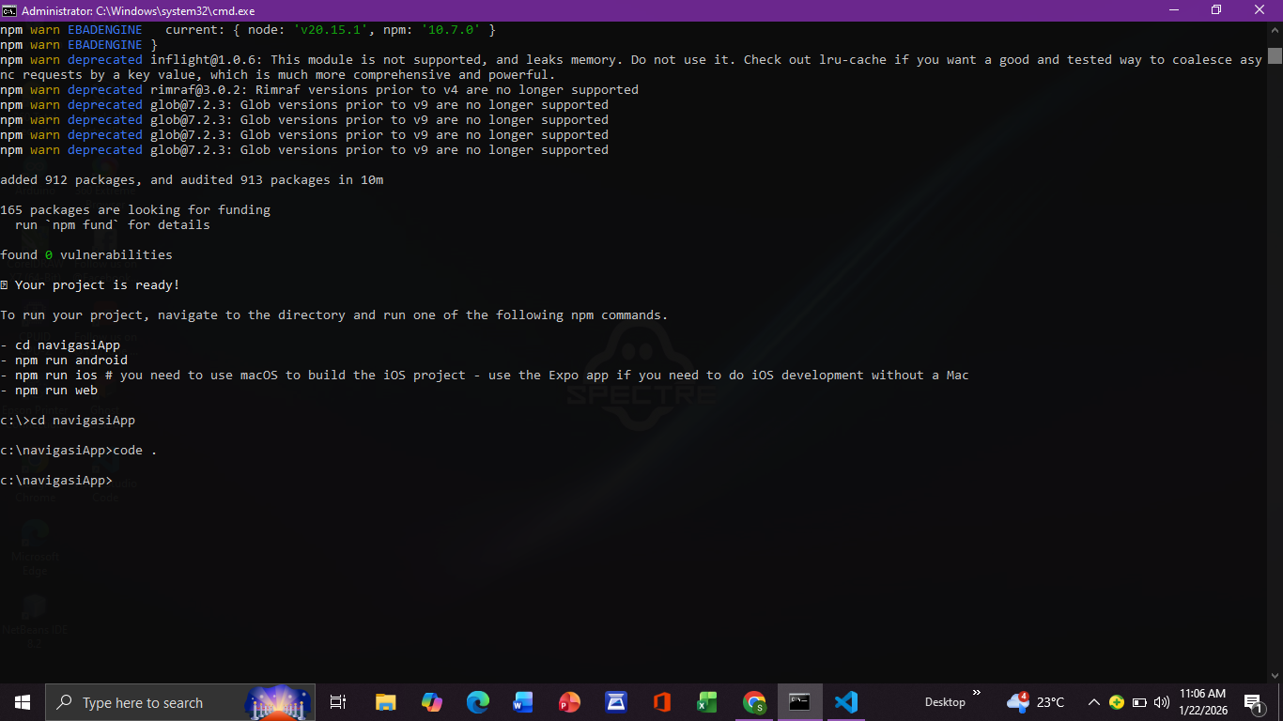
2. Halaman Home Dalam Bentuk Stack( tumpukan, berpindah halaman menggunakan tombol back) dan Tab(berpindah halaman tanpa menghilangkan ikon atau navbar di dalam tab tersebut)
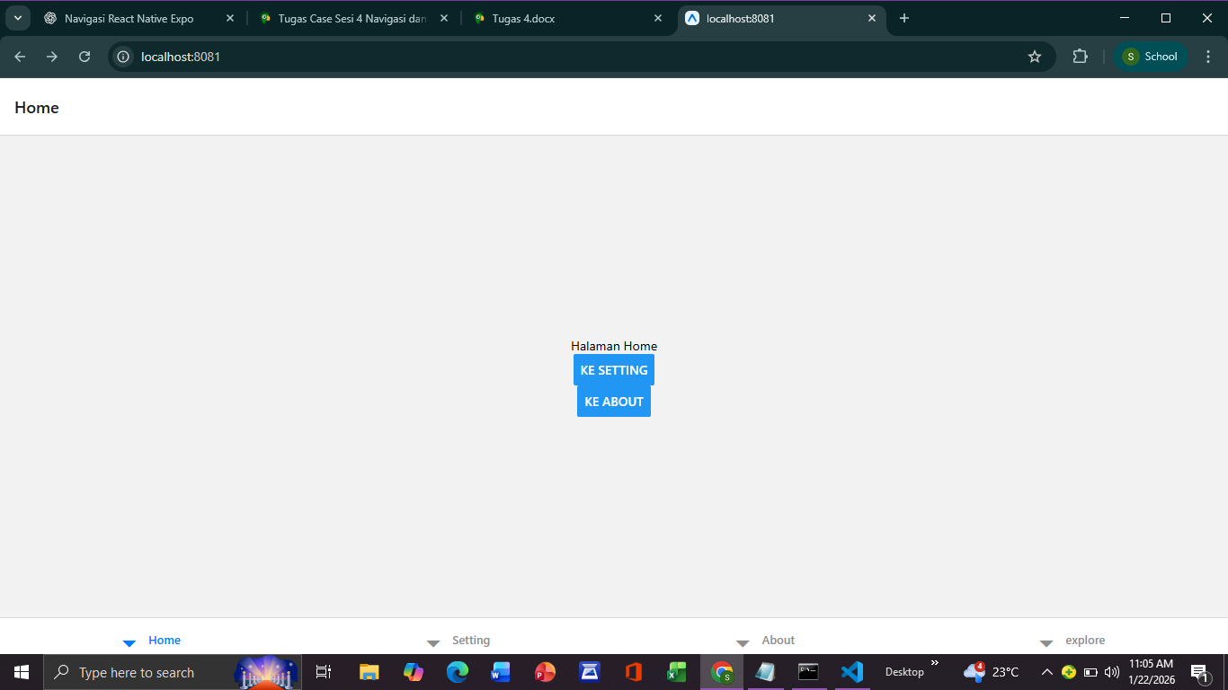
3. Halaman Setting
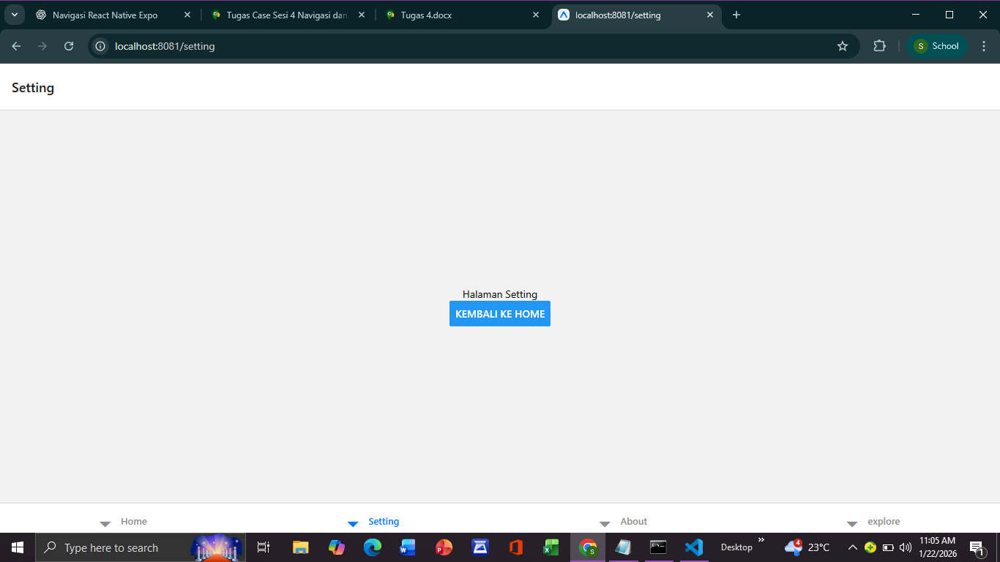
4. Halaman About
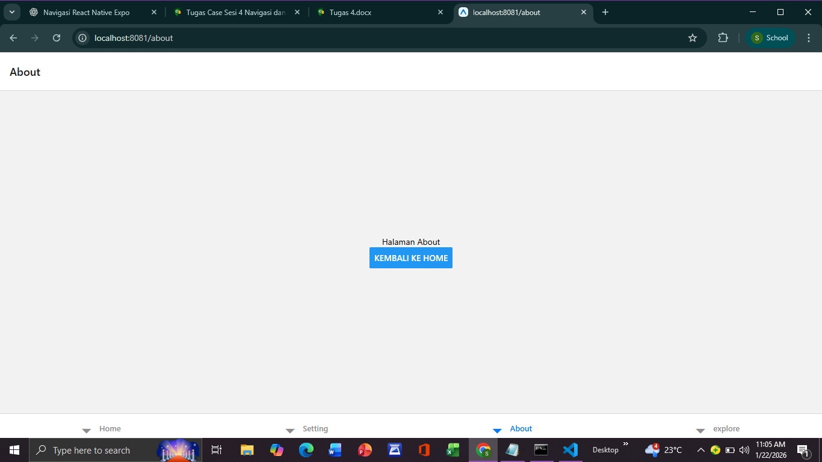
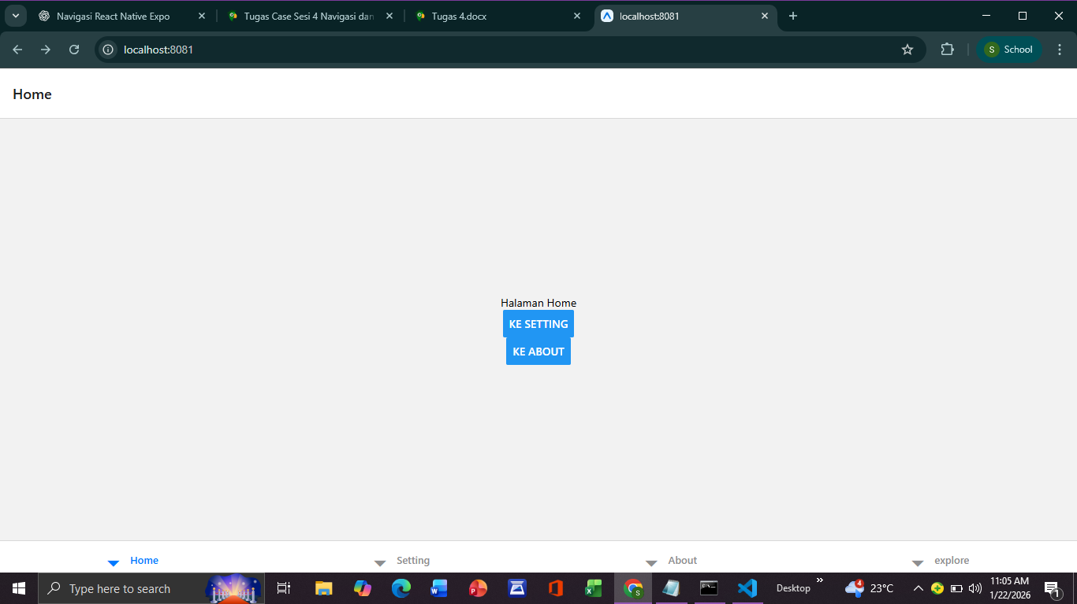
Untuk video demonya https://drive.google.com/file/d/1WRmUlQp03qbCxGa8i-HMQ4w_2oJgqOuF/view?usp=drivesdk

